27 lutego 2025 r.

Mobilne biuro w Multivanie
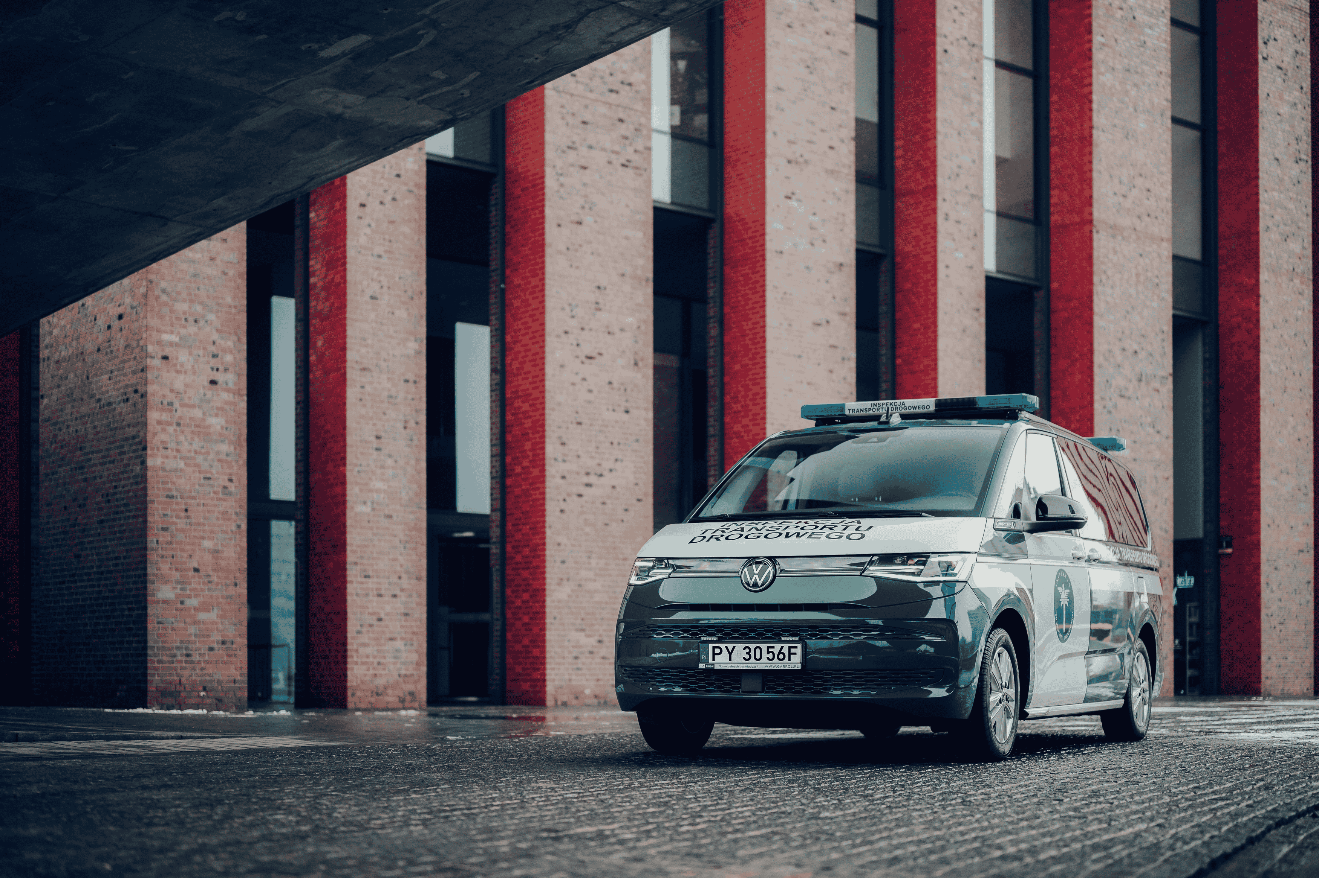
Poznań, 27 lutego 2025 r. Pod koniec 2024 roku do Wojewódzkiego Inspektoratu Transportu Drogowego
w Katowicach trafił bardzo charakterystyczny, hybrydowy Volkswagen Multivan. Po zakończonych testach wewnętrznych pojazd już wkrótce wyjedzie na drogi, by wspierać inspektorów w ich codziennej pracy. Dzięki dedykowanej zabudowie jest to nie tylko komfortowy środek transportu, ale również w pełni funkcjonalne mobilne biuro.
Mobilne biuro na polskich drogach
Już wkrótce na drogach będzie można spotkać nietypowego Multivana – wyróżnia się on nie tylko wyglądem zewnętrznym, ale również wykonaną na nim zabudową. Zgodnie z wymogami WITD, został on specjalnie dostosowany do pracy inspektorów w terenie. Przestrzeń pojazdu pozwala na sprawne przeprowadzanie kontroli, sporządzanie dokumentacji oraz obsługę niezbędnych systemów informatycznych. Wnętrze wyposażono m.in.
w wygodne fotele inspektorów, funkcjonalny stolik do pracy oraz zabezpieczone systemy przechowywania sprzętu. Na pokładzie znalazło się również urządzenie wielofunkcyjne (drukarka, skaner, kserokopiarka), laptopy oraz dedykowana instalacja elektryczna, umożliwiająca zasilanie wszystkich urządzeń niezależnie od warunków zewnętrznych. Zabudowa pojazdu objęła wiele elementów, dzięki którym nawet pracując w terenie będzie można realizować zadania typowo biurowe, mając wszystkie najpotrzebniejsze rzeczy pod ręką.
Multivan Style eHybrid – komfort i wydajność
Dostarczony przez dealera Cichy Zasada Multivan to wersja Style eHybrid, napędzana 1,4-litrowym silnikiem benzynowym o mocy 110 kW (150 KM) współpracującym z silnikiem elektrycznym o mocy 85 kW (115 KM). Samochód w trybie elektrycznym może przejechać blisko 50 km (według normy WLTP), co często wystarcza do codziennej jazdy przy korzystaniu wyłącznie z tego rodzaju napędu. Warto podkreślić, że najnowszej generacji Multivana dostępna jest większa bateria, która zwiększa maksymalny zasięg samochodu na napędzie elektrycznym do nawet 93 km. Pozwala to na znaczące ograniczenie ilości spalin emitowanych podczas jazdy.
Dla wygody użytkowników Multivana wyposażono w zaawansowane systemy wspomagające kierowcę, takie jak System monitorowania martwego pola, Asystent podróży czy Asystent ruchu drogowego. Elektrycznie regulowane fotele ErgoComfort z funkcją masażu i pamięci zapewniają komfort nawet podczas długiej pracy w terenie.
"Ten przykład doskonale pokazuje jak wszechstronny i uniwersalny jest Multivan. Pojazd dostarczony do Wojewódzkiego Inspektoratu Transportu Drogowego to solidny i niezawodny środek transportu, który dodatkowo pełni rolę dobrze wyposażonego, komfortowego mobilnego biura, które łatwo i szybko można dostosować do swoich potrzeb. Cieszymy się, że już wkrótce ten samochód zacznie towarzyszyć pracownikom Inspektoratu w ich codziennej pracy" – podkreśla Andrzej Krawiec, dyrektor sprzedaży Volkswagen.Samochody.Dostawcze.
Solidny partner na lata
Dostosowanie Multivana do wymagań, które wiążą się z pracą inspektorów transportu drogowego objęło także przestrzeń magazynową, gdzie przewidziano miejsce na dodatkowe wyposażenie, w tym przenośny generator prądotwórczy, akumulatory AGM, przetwornicę napięcia oraz zestaw pachołków drogowych. System oświetlenia LED oraz zaawansowane zabezpieczenia transportowanego sprzętu zapewniają bezpieczeństwo
i wygodę użytkowania. Pojazd wyposażono w zabudowane na dachu ogniwo fotowoltaiczne, które zapewnia stałe zasilanie prądem elektrycznym urządzeń elektronicznych stanowiących wyposażenie pojazdu, w tym również dodatkowego akumulatora. Tak wyposażony samochód będzie doskonałym partnerem w pracy terenowej, a 5-letnia gwarancja, którą jest objęty, potwierdza jego wysoką jakość. Jest to niezwykle istotny aspekt w przypadku samochodów w zabudową, która docelowo ma służyć ich użytkownikom przez wiele lat.
Po zakończonej fazie testów Multivan wkrótce rozpocznie pracę na drogach, wspierając inspektorów w codziennych zadaniach i zapewniając im komfortowe oraz nowoczesne warunki pracy.

Kontakt:
Patryk Grzeczka
Dyrektor Marketingu
Volkswagen Samochody Dostawcze
e-mail: patryk.grzeczka@volkswagen.pl

O marce Volkswagen Samochody Dostawcze:
Marka Volkswagen Samochody Dostawcze (VWSD) jako wiodący producent lekkich samochodów dostawczych znacząco i nieustannie kształtuje przemysł transportowy, zarówno towarowy jak i pasażerski. Nasze pojazdy przewożą pracowników budowlanych, rodziny i poszukiwaczy przygód, bułki, paczki i deski surfingowe. Codziennie pomagają niezliczonym ludziom na całym świecie w wykonywaniu swojej pracy, jeżdżą po drogach jako mobilne warsztaty oraz dowożą lekarzy pogotowia i policjantów do miejsc ich interwencji.
W zakładach w Hanowerze (D), Poznaniu (PL), Wrześni (PL) i Pacheco (ARG) około 24 tys. pracowników produkuje serie Transporter, Caddy, Crafter i Amarok, a od 2022 r. – również ID. Buzz – w pełni elektryczny model wzorowany na kultowym VW Bulli. Volkswagen Samochody Dostawcze to w obrębie Grupy Volkswagen wiodąca marka w zakresie jazdy autonomicznej oraz usług mobilności, takich jak Mobility-as-a-Service i Transport-as-a-Service – są to dziedziny, w których marka kształtuje przyszłość mobilności. W ten sposób marka transportuje społeczeństwo jutra wraz z jego wszystkimi wymaganiami ku czystej, inteligentnej i zrównoważonej mobilności. Za taką właśnie mobilnością opowiada się marka Volkswagen Samochody Dostawcze zgodnie ze swoją maksymą: transportujemy sukces, wolność i przyszłość.

